Oefen vragen Concepten en vaardigheden MAW Havo 5

Tabel 2

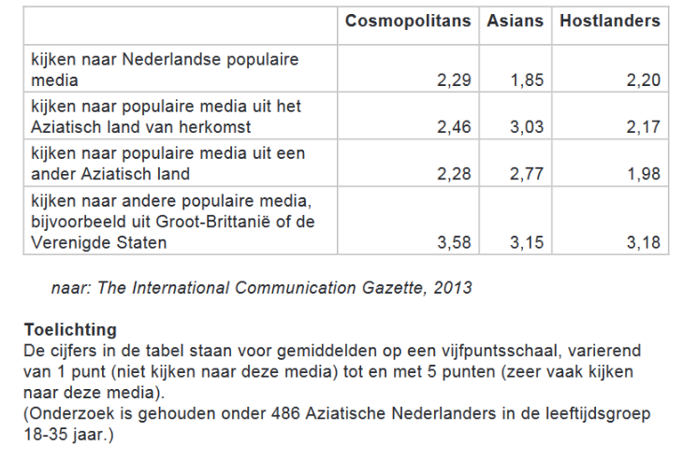

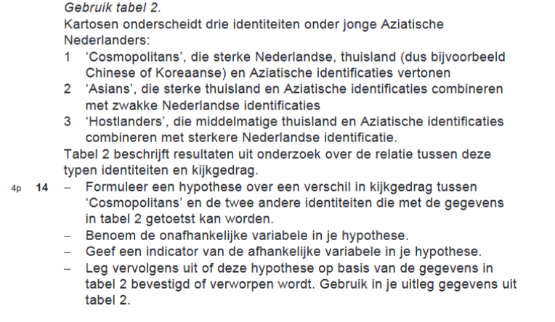

Antwoord:

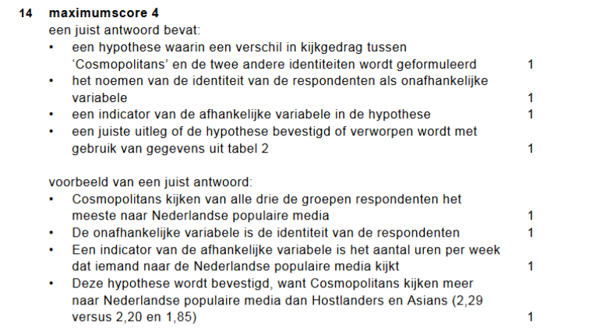

Of

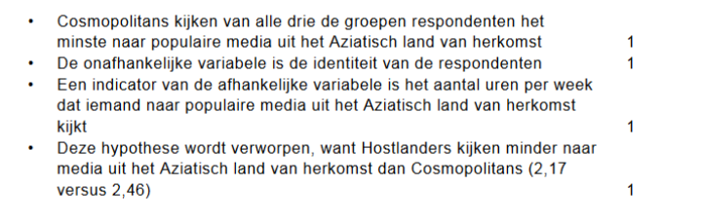

Gebruik tekst 3. In de laatste regel van tekst 3 staat: “Het is de taal van de straat en de sprekers zullen dus ook wel nooit verder komen dan die straat.” In dit citaat is een vooroordeel te herkennen over de sociale mobiliteit van jongeren die straattaal spreken. Dit vooroordeel kan gevolgen hebben voor de maatschappelijke positie van die jongeren.

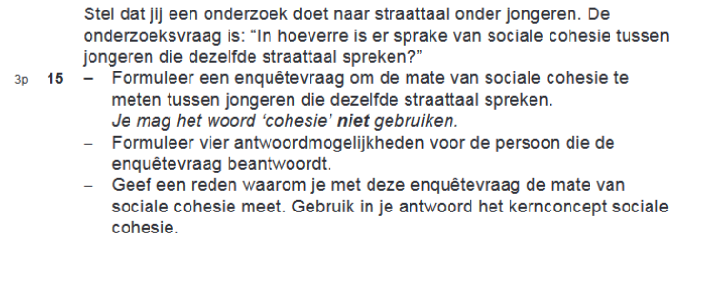

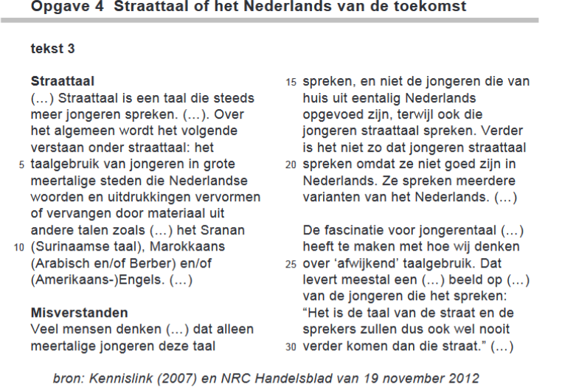

Antwoorden:

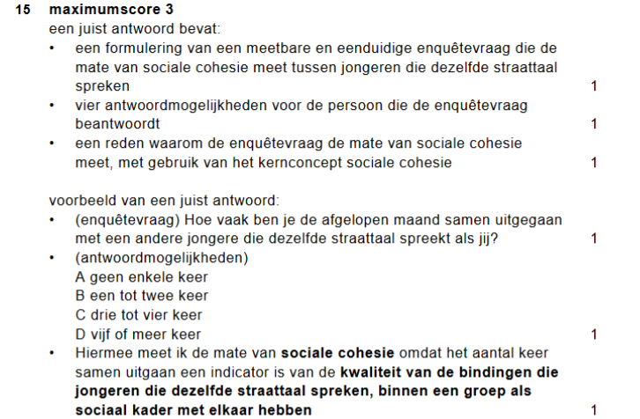

Opmerking: De enquêtevraag en de antwoordmogelijkheden moeten voldoen aan de eisen van sociaalwetenschappelijk onderzoek. Geen scorepunt toekennen aan een enquêtevraag met het woord ‘cohesie’.

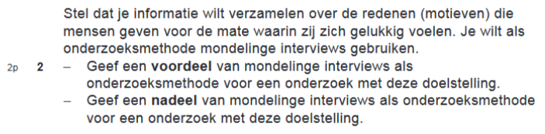

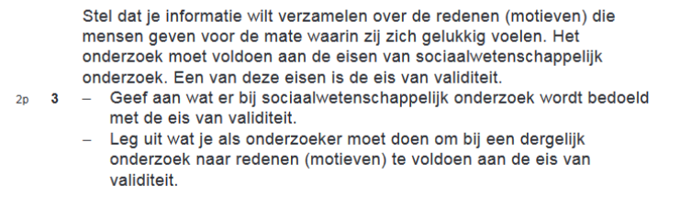

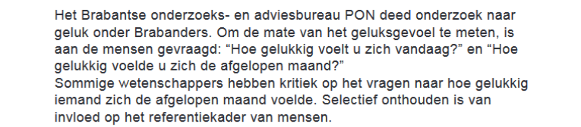

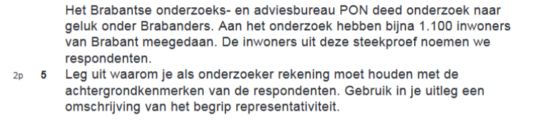

Antwoorden:

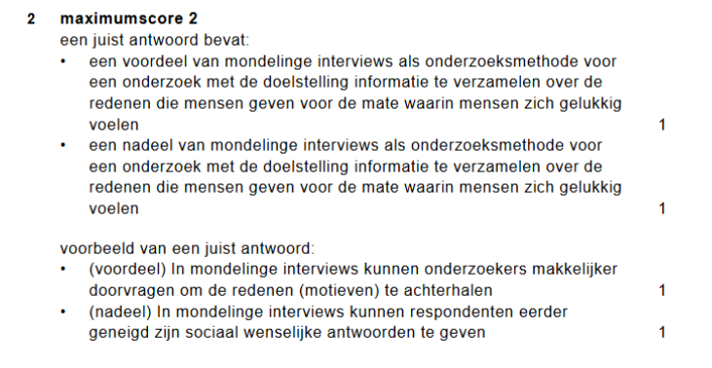

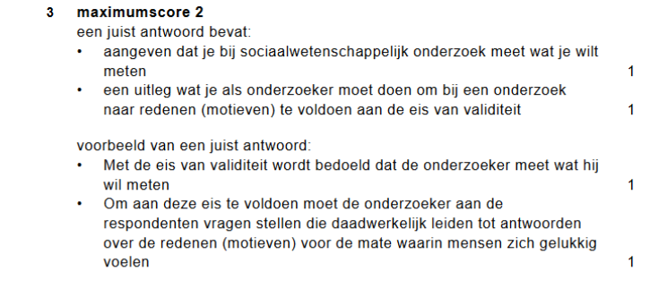

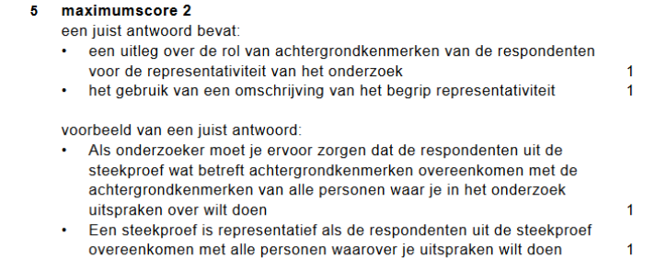

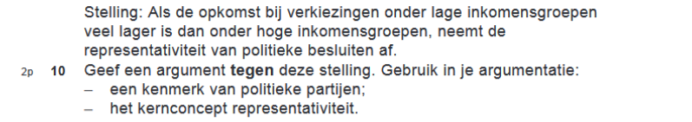

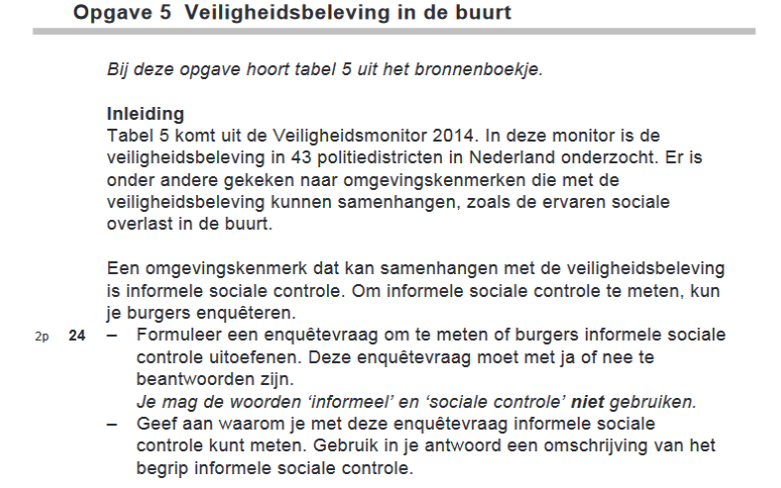

Antwoorden:

